PEMERINTAH PROVINSI DAERAH KHUSUS IBUKOTA JAKARTA
DINAS PARIWISATA DAN EKONOMI KREATIF
Bidang Data, Informasi dan Pengembangan Destinasi

LAPORAN PELAKSANAAN TUGAS TENAGA AHLI
Kegiatan Penyediaan dan Pengelolaan Data Statistik Pariwisata Jakarta — Tahun Anggaran 2026
Nama Tenaga Ahli | [Nama Tenaga Ahli]
NIK / No. Kontrak | [NIK / No. Kontrak]
Jabatan / Posisi | Tenaga Ahli Data Analyst (Intermediate)
Kualifikasi | S1 Sistem Informasi/Teknik Informatika/Ilmu Komputer/Statistik, pengalaman minimal 6 tahun
Periode Laporan | Bulan ke-1 (Laporan Bulanan Pertama)
Sub Kegiatan | Perencanaan Daya Tarik Wisata Provinsi
Lokasi | Provinsi DKI Jakarta

I. PENDAHULUAN
Laporan ini disusun sebagai pertanggungjawaban pelaksanaan tugas tenaga ahli pada kegiatan Penyediaan dan Pengelolaan Data Statistik Pariwisata Jakarta Tahun Anggaran 2026, yang bertujuan mewujudkan tata kelola data pariwisata sesuai prinsip Satu Data Indonesia. Fokus pekerjaan pada bulan pertama ini adalah membangun fondasi data indikator Global City Index (GCI) — khususnya inventarisasi restoran & keberagaman kuliner internasional serta pertunjukan musik dan acara budaya di DKI Jakarta — beserta antarmuka dashboard awal untuk menampilkannya.
Sebagai Data Analyst, tenaga ahli bertanggung jawab menyiapkan dataset untuk pelaporan dan visualisasi, menyusun laporan, memastikan kualitas dan keakuratan data yang disajikan, serta berkolaborasi dengan pengguna data untuk memvalidasi kebutuhan informasi.
II. URAIAN TUGAS
Sesuai Kerangka Acuan Kerja (KAK) kegiatan, uraian tugas untuk posisi ini adalah sebagai berikut:
a. Menyiapkan dataset untuk pelaporan dan visualisasi sesuai kebutuhan Dinas;
b. Menyusun laporan rutin (bulanan, triwulanan, tahunan) dan laporan ad-hoc yang relevan;
c. Memastikan kualitas dan keakuratan data yang disajikan pada antarmuka pelaporan dan dashboard;
d. Berkolaborasi dengan pengguna data untuk memvalidasi kebutuhan informasi.
III. PELAKSANAAN PEKERJAAN BULAN INI
Pada bulan pertama, tenaga ahli menyiapkan dua dataset deliverable yang rapi dan terverifikasi, serta melakukan penjaminan mutu atas data yang ditampilkan pada dashboard. Realisasi terhadap uraian tugas:
Uraian Tugas (KAK) | Realisasi Bulan Ini
Penyiapan dataset deliverable | Menyusun berkas deliverable restoran (84 baris terkurasi, lengkap kolom Alamat) dan pertunjukan (170 baris 2025 + 144 baris 2026) dalam format tabel siap serah dan siap ekspor Excel.
Penyusunan laporan & rekap | Menyusun rekap indikator: 2.577 entri restoran (1.793 ber-rating; 138 restoran hotel; 712 cafe) dan 308 acara (125 konser, 24 festival, 159 budaya).
Penjaminan kualitas & akurasi | Memverifikasi kecocokan rating terhadap venue yang benar dan menandai nilai perkiraan/kapasitas dengan penanda khusus agar tidak menyesatkan.
Validasi kebutuhan informasi | Menyelaraskan kolom dan definisi data dengan kebutuhan indikator GCI/GPCI bersama Business Analyst dan pengguna Dinas.

IV. BUKTI PELAKSANAAN
Bukti berupa cuplikan dua dataset deliverable dan rekap indikator pada dashboard.
Cuplikan dataset restoran (deliverable, terurut berdasarkan rating & jumlah ulasan):
No. | Nama | Jenis Cuisine | Rating | Ulasan | Sumber
1 | Osteria GIA | Italian | 4,9 | 4877 | Google
2 | Bistecca | Italian / Steakhouse | 4,6 | 1792 | Google
3 | Bottega Ristorante | Italian / European | 4,5 | 1502 | Google
4 | The Garden Osteria | Italian | 4,7 | 3058 | Google
5 | ORO Italian Restaurant | Italian | 4,8 | 1467 | Google
6 | Emilia Cucina Italiana | Italian | 4,8 | 4776 | Google

Sumber: berkas deliverable data-restoran-GCI-jakarta.tsv (84 baris kurasi).
Cuplikan dataset pertunjukan (deliverable 2025):
No. | Penyelenggara | Nama Pertunjukan | Tanggal | Tempat | Jenis
1 | Expoindo | Pasar Malam Empat Satoe Slank (HUT ke-41) | 2025-01-04 | JIExpo Kemayoran, Jakarta | Konser Musik Nasional (Rock/Pop)
2 | Front Row Asia | Boney M. 50th Anniversary Tour Live in Jakarta | 2025-01-10 | Grand Ballroom Pullman Jakarta Central Park | Konser Musik Internasional (Disco/Pop)
3 | Live Nation, TEM Presents, PK Entertainment | Cigarettes After Sex - X's World Tour 2025 Live in Jakarta | 2025-01-17 | Beach City International Stadium (BCIS) Ancol | Konser Musik Internasional (Dream Pop/Indie)
4 | Bank Mandiri | Konser Super Diva | 2025-01-17 | Indonesia Arena, GBK Senayan, Jakarta | Konser Musik Nasional (Pop)
5 |  | INFINITE 15th Anniversary Concert: Limited Edition in Jakarta | 2025-01-18 | Tennis Indoor Senayan | Konser Musik Internasional (K-pop)
6 |  | TAEYANG 2025 TOUR [THE LIGHT YEAR] in Jakarta | 2025-01-25 | Beach City International Stadium (BCIS) Ancol | Konser Musik Internasional (K-pop)

Sumber: berkas deliverable data-pertunjukan-GCI-jakarta-2025.tsv (170 baris, 2025).
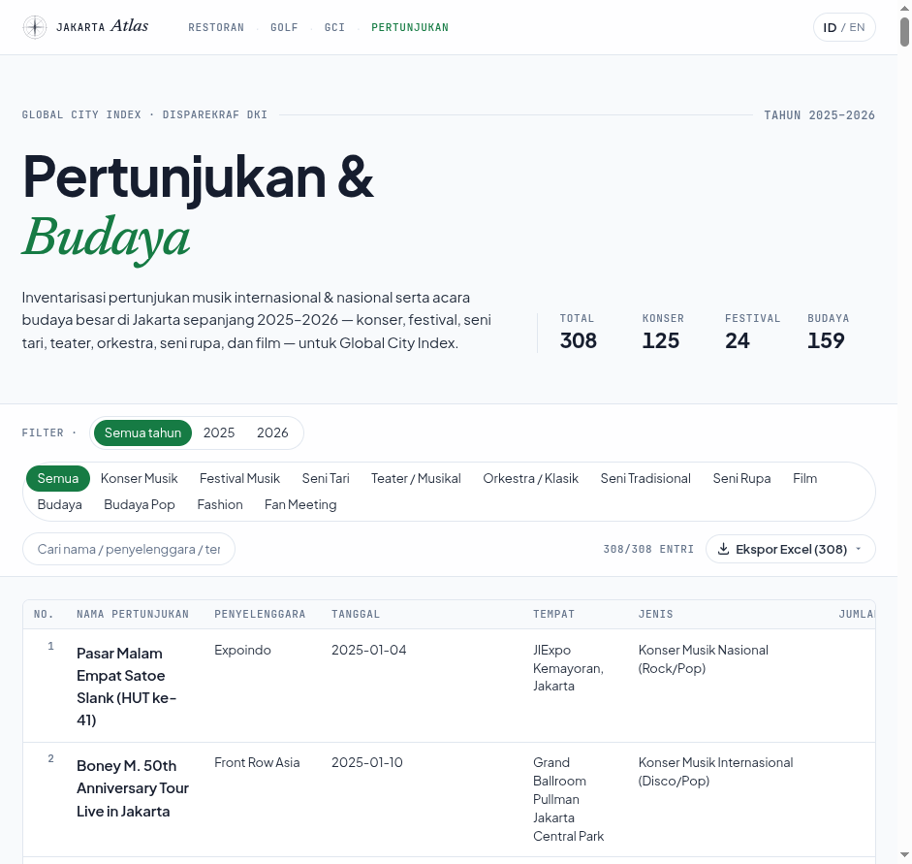
Gambar 1. Rekap indikator pertunjukan pada dashboard, konsisten dengan dataset deliverable.
V. RENCANA TINDAK LANJUT — PENGEMBANGAN PLATFORM AI-DATA
Sebagai kelanjutan pekerjaan, tim mengusulkan pengembangan Jakarta Tourism Intelligence Platform, yaitu satu fondasi AI-Data yang menggabungkan lima kemampuan inti: Data Gathering (pengumpulan data dari web, database, file, dokumen, survei & sumber publik), Lakehouse Making (penyusunan data menjadi lapisan raw, clean, dan business data mart), Dashboarding (visualisasi indikator strategis), AI Analyst (bertanya langsung kepada data dengan bahasa natural, jawaban tetap dapat diaudit), dan Policy Insight Layer (fondasi analisis dampak, nowcasting & simulasi kebijakan). Platform ini menjadi wadah agar pekerjaan data yang saat ini masih dilakukan secara manual dapat berjalan terintegrasi, berkelanjutan, dan mendukung posisi Jakarta sebagai kota global.
Pada pengembangan platform, Data Analyst berperan memanfaatkan Business Data Mart dan AI Analyst untuk mempercepat penyusunan laporan rutin dan ad-hoc, sekaligus menjaga agar setiap angka yang dilaporkan tetap terhubung ke data, metrik, dan query yang dapat diaudit.
VI. PENUTUP
Dua dataset deliverable telah disiapkan, diverifikasi, dan direkap menjadi indikator. Tahap berikutnya adalah membakukan laporan rutin di atas data mart platform.

Mengetahui,  Pejabat Pembuat Komitmen | Jakarta, ......................... 2026  Tenaga Ahli yang bersangkutan
( Bima Agung ) | ( [Nama Tenaga Ahli] )
NIP. 197907162011011008 | Tenaga Ahli Data Analyst (Intermediate)

